滕州市卫生健康局

2021年政府信息公开年度报告

根据《中华人民共和国政府信息公开条例》规定和省政府办公厅、枣庄市政府办公室、滕州市政府办公室通知要求，结合实际，编制并向社会公布滕州市卫生健康局2021年政府信息公开年度报告。本年度报告中所列数据的统计期限自2021年1月1日起至12月31日止。

一、总体情况

2021年，滕州市卫生健康局深入贯彻落实国务院、省政府和市政府公开工作部署要求，统筹推进政务公开规范化建设，完善公开渠道，拓宽公开范围，提升公开水平，全力推动政府信息公开工作实现新突破。

**（一）主动公开方面**

2021年，滕州市卫生健康局主动公开政府信息1855条。其中，通过局官方网站公开信息763条，通过信息公开网站公开信息172条，通过局微信公众号公开信息920余条。

**（**

**（二）**

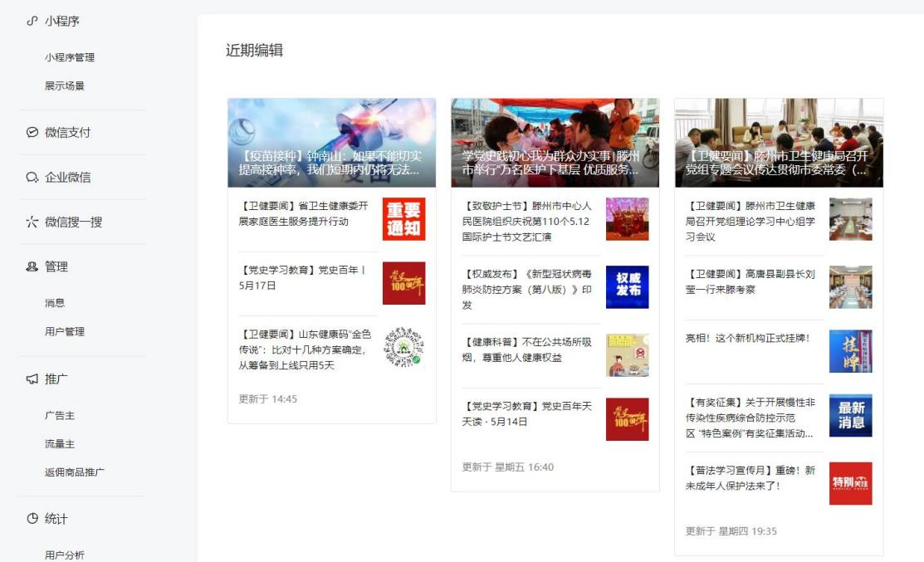

****“滕州卫生健康”微信公众号发布信息情况（部分）****

**（二）依申请公开方面**

2021年，卫生健康局共受理政府信息公开依申请事项2件，已严格按照《条例》相关规定按时按要求对申请人进行答复。

**（三）管理方面**

充分发挥政府门户网站、“滕州卫生健康”微信公众号等媒体平台作用，设立“战疫一线”“创城攻坚”等栏目，并对“世界卫生日”“国际护士节”“全国爱眼日”等卫生节日，刊发疫情防控科普知识，知道公众分类精准防控，提高公众防控意识。逐步完善细化政府信息公开的工作制度，抓好平台维护、日常管理，规范依申请公开工作流程，落实信息发布前审核审查制度，严格审核每条信息的真实性、合理性。

**（四）平台建设方面**

**一是优化政府信息公开平台。**迁移市卫生健康局门户网站后台，与市政府信息公开网站后台合并，实现一个账号统管两个网站，实现政府信息公开平台一体化发展。

**二是打造“滕州卫生健康”微信品牌。**粉丝量达到15000余人，单篇最高阅读量曾达到13万人次，全年发布微信320余期，帮助群众了解卫生健康局最新工作动态，助力滕州卫生健康事业高质量发展。

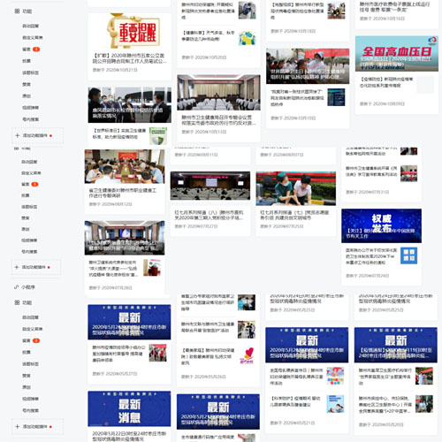

**三是强化与新闻媒体合作。**加强与人口健康报、枣庄日报、大众网、齐鲁网、滕州融媒体的合作，先后组织市中心人民医院、市中医医院、市精神卫生专家、医疗救治专家、校园疫情防控专家等走进电视台直播间，开展健康知识讲座。组织市直医院专家到枣庄广播电视台坐诊。提升宣传质量，全年2900余篇稿件在国家和省、市级媒体刊发。

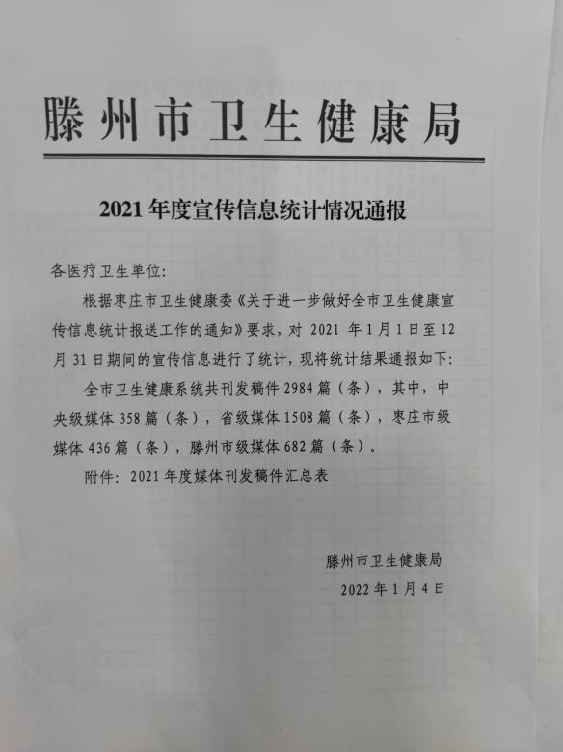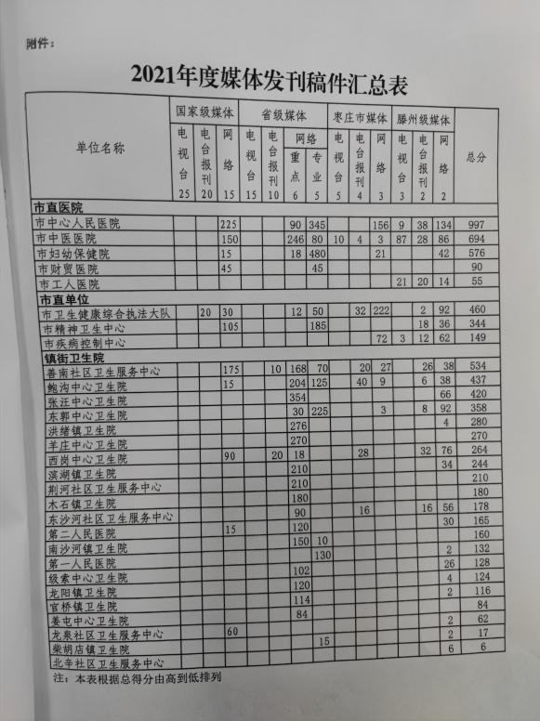

**（五）监督保障方面**

加强对政务信息公开工作的组织领导，健全以局长为组长、分管副局长为副组长、各科室主要负责人为成员的政务信息公开工作领导小组，局宣传科具体牵头负责，明确各科室职责，不断提高政务公开制度化规范化水平。结合工作实际，认真梳理政府信息，编制《2021年政务公开工作实施方案》，调整完善政府信息主动公开基本目录。

目前，此项工作已纳入滕州市绩效考核指标体系；2021年度未进行社会评议，未发生责任追究情况。

1. 主动公开政府信息情况

|  |  |  |  |
| --- | --- | --- | --- |
| ​第二十条第（一）项 | | | |
| 信息内容 | 本年制发件数 | 本年废止件数 | 现行有效件数 |
| 规章 | 0 | 0 | 0 |
| 行政规范性文件 | 0 | 0 | 0 |
| 第二十条第（五）项 | | | |
| 信息内容 | 本年处理决定数量 | | |
| 行政许可 | 0 | | |
| 第二十条第（六）项 | | | |
| 信息内容 | 本年处理决定数量 | | |
| 行政处罚 | 1310 | | |
| 行政强制 | 0 | | |
| 第二十条第（八）项 | | | |
| 信息内容 | 本年收费金额（单位：万元） | | |
| 行政事业性收费 | 0 | | |

三、收到和处理政府信息公开申请情况

|  |  |  |  |  |  |  |  |  |  |
| --- | --- | --- | --- | --- | --- | --- | --- | --- | --- |
| （本列数据的勾稽关系为：第一项加第二项之和，等于第三项加第四项之和） | | | 申请人情况 | | | | | | |
| 自然人 | 法人或其他组织 | | | | | 总计 |
| 商业企业 | 科研机构 | 社会公益组织 | 法律服务机构 | 其他 |
| 一、本年新收政府信息公开申请数量 | | | 2 | 0 | 0 | 0 | 0 | 0 | 2 |
| 二、上年结转政府信息公开申请数量 | | | 0 | 0 | 0 | 0 | 0 | 0 | 0 |
| 三、本年度办理结果 | （一）予以公开 | | 1 | 0 | 0 | 0 | 0 | 0 | 1 |
| （二）部分公开（区分处理的，只计这一情形，不计其他情形） | | 0 | 0 | 0 | 0 | 0 | 0 | 0 |
| （三）不予公开 | 1.属于国家秘密 | 0 | 0 | 0 | 0 | 0 | 0 | 0 |
| 2.其他法律行政法规禁止公开 | 0 | 0 | 0 | 0 | 0 | 0 | 0 |
| 3.危及“三安全一稳定” | 0 | 0 | 0 | 0 | 0 | 0 | 0 |
| 4.保护第三方合法权益 | 0 | 0 | 0 | 0 | 0 | 0 | 0 |
| 5.属于三类内部事务信息 | 0 | 0 | 0 | 0 | 0 | 0 | 0 |
| 6.属于四类过程性信息 | 0 | 0 | 0 | 0 | 0 | 0 | 0 |
| 7.属于行政执法案卷 | 0 | 0 | 0 | 0 | 0 | 0 | 0 |
| 8.属于行政查询事项 | 0 | 0 | 0 | 0 | 0 | 0 | 0 |
| （四）无法提供 | 1.本机关不掌握相关政府信息 | 1 | 0 | 0 | 0 | 0 | 0 | 1 |
| 2.没有现成信息需要另行制作 | 0 | 0 | 0 | 0 | 0 | 0 | 0 |
| 3.补正后申请内容仍不明确 | 0 | 0 | 0 | 0 | 0 | 0 | 0 |
| （五）不予处理 | 1.信访举报投诉类申请 | 0 | 0 | 0 | 0 | 0 | 0 | 0 |
| 2.重复申请 | 0 | 0 | 0 | 0 | 0 | 0 | 0 |
| 3.要求提供公开出版物 | 0 | 0 | 0 | 0 | 0 | 0 | 0 |
| 4.无正当理由大量反复申请 | 0 | 0 | 0 | 0 | 0 | 0 | 0 |
| 5.要求行政机关确认或重新出具已获取信息 | 0 | 0 | 0 | 0 | 0 | 0 | 0 |
| （六）其他处理 | | 0 | 0 | 0 | 0 | 0 | 0 | 0 |
| （七）总计 | | 2 | 0 | 0 | 0 | 0 | 0 | 2 |
| 四、结转下年度继续办理 | | | 0 | 0 | 0 | 0 | 0 | 0 | 0 |

四、政府信息公开行政复议、行政诉讼情况

|  |  |  |  |  |  |  |  |  |  |  |  |  |  |  |
| --- | --- | --- | --- | --- | --- | --- | --- | --- | --- | --- | --- | --- | --- | --- |
| 行政复议 | | | | | 行政诉讼 | | | | | | | | | |
| 结果维持 | 结果纠正 | 其他结果 | 尚未审结 | 总计 | 未经复议直接起诉 | | | | | 复议后起诉 | | | | |
| 结果维持 | 结果纠正 | 其他结果 | 尚未审结 | 总计 | 结果维持 | 结果纠正 | 其他结果 | 尚未审结 | 总计 |
| 0 | 0 | 0 | 0 | 0 | 0 | 0 | 0 | 0 | 0 | 0 | 0 | 0 | 0 | 0 |

五、存在的主要问题及改进情况

**（一）存在问题**

**一是信息公开时效性不够高。**政府信息发布有时不够及时，主动公开存在不规范、不及时问题，有时政策、通知公告等信息仅在官方网站进行了公布，一段时间后才想起要在政府公开网站进行公开。

**二是政务公开意识不够强。**个别科室对政府信息公开的思想意识不强，认识和重视程度不够，在推动政务公开工作方面没有形成强大工作凝聚力，导致公开效果有所减弱。

**三是专业队伍建设有待提高。**政府信息公开工作主要有宣传科工作人员兼职，信息发布、更新、依申请公开等工作量大、标准要求，一定程度上影响政府信息公开工作深入全面开展。

**（二）整改措施**

**一是加大主动公开力度。**进一步梳理单位政务信息，建立主动公开文件台账，定期核对、定期提醒主动公开情况，要严格执行时限要求，对政务信息进行公开发布，回应社会关切。

**二是完善政务公开机制。**持续优化设置，简化流程，完善政务公开制度，提高政府信息公开工作规范化、制度化水平。在工作流程上达到高效、便民、服务，实现服务方式多样化，群众办事简洁化。

**三是抓好专业队伍能力建设。**制定公开培训计划，积极参加上级组织的政务公开工作培训班，组织召开本单位政务公开工作座谈会，及时传达培训班精神和有关政务公开知识，加强对相关科室负责政务公开同志的指导培训，提高政务公开质量。

六、其他需要报告的事项

**（一）收取信息处理费的情况**

2021年，卫生健康局政府信息公开工作未发生《政府信息公开信息处理费管理办法》所列情况，无收费及减免情况。

**（二）建议提案办理公开情况**

2021年，滕州市卫生健康局收到滕州市政协提案22件、承办市人大代表提案5件，目前已办理完毕，并逐一答复了代表本人，均已按时办结，并公开答复。

**（三）突出重点领域信息公开**

对市委经济工作会议及《政府工作报告》（惠民实事）任务进展情况，均建立工作台账，按照季度在政府信息公开专栏主动公开。及时公开行政执法事前公示内容，公布行政执法服务指南。及时公开行政执法结果信息、年度行政执法总体情况。公开2021年“双随机、一公开”随机抽查事项清单，拟定年度抽查计划，及时公开抽查结果信息。公开卫生健康信息，及时公开医疗资源配置情况、公共卫生服务机构名录及健康科普信息，方便群众知晓。

本报告的电子版可在“中国滕州”（www.tengzhou.gov.cn）网站查询和下载。如对本报告有任何疑问，请与滕州市卫生健康局宣传科联系。（地址：山东省滕州市学院路100号，联系电话：0632—5518010，电子邮箱：tzwjjxck@zz.shandong.cn）

滕州市卫生健康局

2022年1月14日